Hayat Yayınları Tanıtım Bülteni
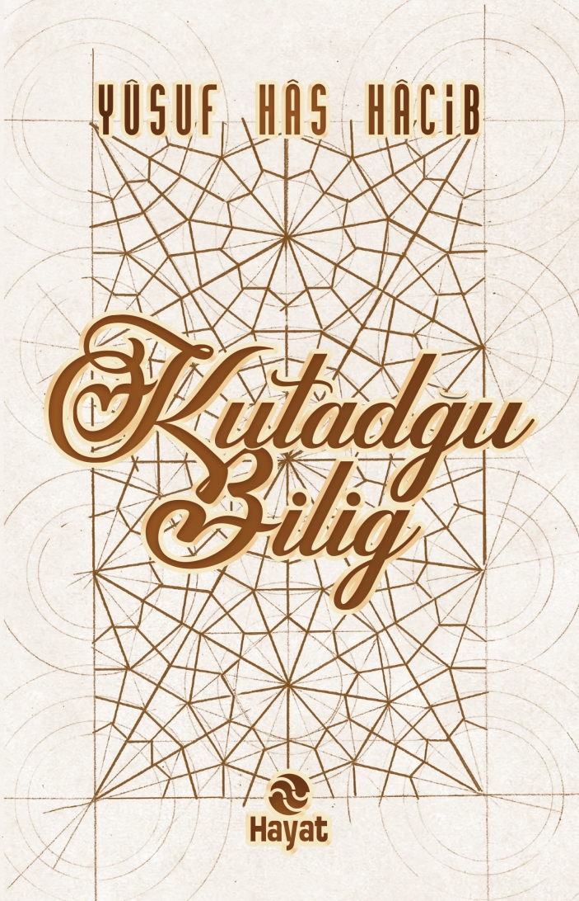 | Eser Adı: KUTADĞU BİLİG  Yazar Adı: Yûsuf Hâs Hâcib  Cilt Bilgisi:  Kitap Dili: Türkçe  Eser Tipi: Orjinal  İç Sayfa: HOLMEN SB 65  Kapak: BRISTOL 230  Yan Kapak: YOK  Selefon Türü: MAT SELEFON  Basım Tarihi: 2024  Sayfa Sayısı: 504  Kitap Boyutları: 13,5 X 21 mm  ISBN No: 9786051513089  Etiket Fiyatı: 800,00 TL
Kitap Tanıtım Yazısı : (Arka Kapak)

“Türk dil ve lehçelerininDünya ölçeğindeki ilk başyapıtı”XI. yüzyıl şairlerinden olan Yûsuf Hâs Hâcib’in, bugünkü Kırgızistan topraklarında bulunan Balasagun'da 1018 yılında doğduğu sanılıyor. Eseri Kutadğu Bilig'den edinilen bilgilere göre, iyi bir öğrenim görmüş, çağdaş bilimlerin yanı sıra Arapça, Farsça da öğrenmiş.Yûsuf Hâs Hâcib, Kutadğu Bilig'i Balasagun'da yazmaya başlamıştır. Balasagun’dan ayrılıp Doğu Karahanlı Devleti’nin başkenti olan Kaşgar'a gitmiştir. 1069'da tamamladığı yapıtını Hakan Buğra Han'a sunmuş, Hakan da onu hâs hâcib (mabeyinci) yaparak ödüllendirmiştir. Ne zaman ve nerede öldüğü bilinmemektedir.Kutadğu Bilig, Türk dili ve edebiyatımız ile kültürel geçmişimiz açısından oldukça önemli bir eserdir. Mesnevi türünde yazılmış öğretici özelliğe sahip bu eser, Türk dil ve lehçelerinin dünya ölçeğindeki ilk başyapıtıdır.
Kitabın detay sayfasına buradan ulaşabilirsiniz :
https://www.hayatyayinlari.com/kitaplar/ysuf-hs-hcib-kutadgu-bilig-1045.html
Hayat Yayınları



